**funnyStudy项目**

**需求分析说明书**

Ver:1.0

客户方签字：

项目负责人签字：

目录

1 概述 4

1.1 编写目的 4

1.2 项目背景 4

1.3 文档团队 4

1.4 项目管理团队 4

1.5 项目假设与约束 5

2 项目前景与范围 5

2.1 项目前景 5

2.2 项目范围 5

3 需求概述 5

3.1 角色(用户)分析 5

3.2 产品特性 6

3.3 功能列表 6

3.4 权限列表 7

4 功能性需求 7

5 非功能性需求 10

5.1 指标参数 10

5.1.1 性能参数 10

5.1.2 并发用户数 11

5.1.3 数据容量 11

5.2 硬件服务器及网络需求 11

5.2.1 网络拓扑 11

5.2.2 软硬件环境 11

5.2.3 网络需求 11

5.3 扩展性 12

5.4 安全性 12

5.5 可用性 12

5.6 可维护性 12

5.7 可靠性 12

5.8 运营培训需求 12

5.9 兼容性要求 12

6 附录 13

* 1. 修改记录 13

# 1概述

## 编写目的

本文档包含funnyStudy的功能性需求以及非功能性性需求方面的内容，由趣学项目小组开发完成。

本文档主要展示需求的分析说明。

## 项目背景

**项目背景：**完成客户提出的需求，以客户的需求制作出相应的网站

**项目提出方：**安格鲁国际教育

**项目目标：**为贵方学院提供更加方便的听课渠道，增加学员学习的方式，方便学员获取最新讲课视频。

## 文档团队

概述：周钰凯

项目前景：王天昊

需求概述分析：吴世林

功能性需求分析：赵静华

非功能性需求分析：周钰凯

附录：吕一帆

## 项目管理团队

PM：王天昊

产品经理:赵静华

开发工程师：王天昊、赵静华、吴世林、周钰凯、吕一帆

测试工程师：吴世林、吕一帆、周钰凯

## 项目假设与约束

约束条件：1.开发人员经验少

2.开发周期短

# 2项目前景与范围

## 2.1项目前景

大学生的生活不是如此简单，每个人的课外生活都是多样的，该项目的建立避免大家在关键时间点错失机会。该项目主要是为了对大学生进行考证和比赛提示，论坛学习等功能，让每个人成为自己的学霸。

## 2.2项目范围

项目范围：用户的注册登录、个人中心、视频播放、视频分类、讲师分类等相关功能

超出范围：该项目不包括贵方视频下载功能。

# 3需求概述

## 3.1角色(用户)分析

本网站最终用户为贵方的学员以及网上申请用户。

学员及网上申请用户：需要在线学习，提高自身知识，会经常并频繁的使用系统。

## 3.2产品特性

本项目具有集中性，主要特色是为贵方学员及网上用户提供在线观看学习视频。

## 3.3功能列表

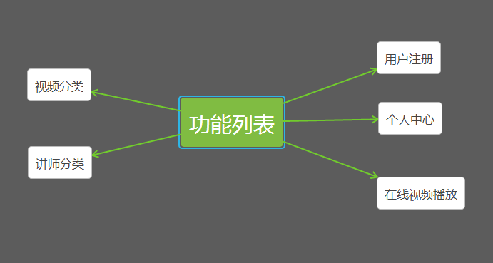

**1.账户注册：**实现注册和登录功能，并且，登录和注册可同时在首页完成。

**2.个人中心：**设置个人账户信息，显示关注的课程及讲师相关内容。

**3.在线视频播放：**上传的视频可以在线进行播放。

**4.视频分类：**把上传视频按照相关规则进行分类。

**5.讲师分类**：把进行注册的讲师按照相关规则进行分类。

## 3.4权限列表

网站用户：网站前台界面上所有功能权限。

项目管理员：拥有管理后台的权限，删除不符合论坛规范的任意用户的帖子权限。

# 4功能性需求分析

*（这里少一张图）*

用例名：

管理账户：

干系人利益:

系统管理员：方便管理用户信息

前置条件：系统管理员成功登陆系统

基本流程：

用户提交个人信息

系统管理员规整用户信息

扩展流程：

用户填写的个人信息不符合规则，例如密码填写不规范，系统提示重新填写

后置条件：后台系统管理员可以看到用户个人信息

用例名：

账户注册：

干系人利益：

用户：个人私密性提高

基本流程：

用户选择账户注册

系统提示填写用户个人信息

用户填写个人信息并提交

系统保存用户信息

扩展流程：

用户填写的个人信息有误，用户请求重新填写

用例名：

视频上传：

干系人利益：

系统管理员：上传视频

前置条件：视频上传到服务器

基本流程：

获取视频资源

资源发送到服务器

服务器获取资源

用例名：

视频在线：

干系人利益：

用户：方便观看视频

前置条件：用户登录网站后，从服务器获取到视频

基本路径：

用户点击观看视频

网站从服务器获取视频

用户观看视频

扩展路径：

用户选择关注视频，系统提示关注成功

# 5非功能性需求

## 5.1指标参数

### 5.1.1性能参数

CPU：1核

内存：1GB

系统盘：50GB(云硬盘)

公网带宽：1Mbps

### 5.1.2并发用户数

200

### 5.1.3数据容量

按照funnyStudy用户10000个计算，按一份用户资料2M计算， 总容量为20000M=20G。

## 5.2硬件服务器及网络需求

### 5.2.1网络拓扑

腾讯云服务器

### 5.2.2软硬件环境

软件：

PHP

Apache

Mysql

硬件：

腾讯云服务器

### 5.2.3网络需求

业务需求为：为贵方学员及网上用户提供在线视频观看

网络需求为：因特网

## 5.3扩展性

增加需求时，能在原有系统上方便的扩展。

## 5.4安全性

保障用户信息不会被泄露。

## 5.5可用性

基本满足学员及网上用户在线视频观看。

## 5.6可维护性

要求有日志记录足够详细，系统一旦出现故障应该有恢复到故障之前的信息和数据的能力

## 5.7可靠性

数据统计要足够的准确，系统应该具有良好的可靠性来满足用户需求。

## 5.8运营培训需求

基本的后台操作

基本的服务器操作

## 5.9兼容性要求

系统兼容大部分浏览器需求

# 6附录

## 6.1修改记录

|  |  |  |  |  |
| --- | --- | --- | --- | --- |
| 版本 | 修改人 | 修改时间 | 修改内容 | 核准 |
| V1.0 | 周钰凯 | 2017-05-04 | 文档撰写 |  |
|  |  |  |  |  |
|  |  |  |  |  |